МИНИСТЕРСТВО ОБРАЗОВАНИЯ И НАУКИ РОССИЙСКОЙ ФЕДЕРАЦИИ

Федеральное государственное бюджетное образовательное учреждение высшего профессионального образования

«Кубанский государственный университет»

**РЕФЕРАТ НА ТЕМУ:**

**HTML. Война браузеров**

Выполнил:

Студент 4 курса

ФМиКН «КубГУ»

Пасько Д. А.

Краснодар 2019

**HTML.** Война браузеров

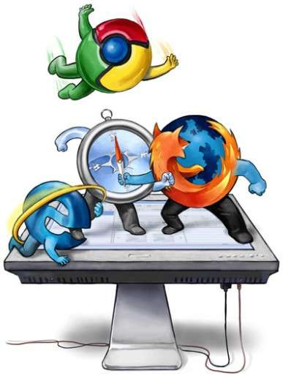

*Подготовил студент группы 43.1., ФМиКН, Пасько Д. А.*

Содержание

Введение 4

Что представляют собой войны браузеров? 4

Первая война браузеров 5

Затишье 7

Вторая война браузеров 8

Прогнозы 12

Источники: 15

# Введение

Интернет, зародившийся в конце 60-х годов, 20 лет развивался и использовался очень локально — военными ведомствами США, научными и образовательными сообществами. В 1989 г. была представлена концепция Всемирной паутины, после чего еще два года ушло на разработку основ: протокола HTTP, языка HTML, идентификаторов URL и т. п.

Мощное развитие и популяризация Интернета пришлись на начало 90-х — во многом благодаря появлению браузера с графическим интерфейсом NCSA Mosaic (упокоился с миром в 1997 г., выпустив на смену Netscape Navigator). В 1995 г. Microsoft выпустил Internet Explorer, доминирующих браузеров стало два.

Рисунок .Первый браузер. NCSA Mosaic

# Что представляют собой войны браузеров?

***Война браузеров*** – *борьба за доминирование в рыночной нише браузеров. Чем больше людей пользуются браузером, тем больше данных и больше других возможностей имеют разработчики браузера для его монетизации*. Они могут задавать правила для будущих веб-стандартов – что, опять же, позволяет определять способ работы пользователей с сетью и т. д.

В истории браузерных войн было два конфликта: первая и вторая браузерная война.

# Первая война браузеров

**Microsoft Internet Explorer** и **Netscape Navigator** (Communicator) конкурировали в конце 90-х годов. Тогда эти браузеры ***конкурировали друг с другом по двум фронтам***: в плане функциональности и в плане производительности. Самый успешный браузер должен был найти баланс между надежностью, скоростью работы, защищенностью и правильным набором функций. Конкуренция привела к быстрой разработке новых версий браузеров.

Рисунок . Netscape Navigator в 1995 году

***Особенности Netscape Navigator***:

* (+) В 1995 году Netscape был самым популярным веб-браузером в мире. Он был основан на Mosaic, кроссплатформенном браузере, разработанном в начале 90-х, который превратился в стандарт, являющийся фундаментом для разработки новых решений.
* (+) За счёт более раннего старта обладал широкими возможностями в сравнении с другими браузерами.
* (+) Хорошо поддерживал веб-стандарты того времени.
* (-) Платный для корпоративных предприятий.

***Особенности Explorer***:

* (+) Поставлялся вместе с ОП (начиная с Windows 95 Plus).
* (+) Привязывался прямо к рабочему столу пользователя.
* (+) Полностью бесплатный.

Рисунок .Первый Internet Explorer

После нескольких неэффективных деловых решений Netscape были побеждены к концу 1998 и были приобретены AOL за $4,2 миллиарда. У них просто не было ресурсов, чтобы продолжать биться с компанией, которой не нужно было продавать свой продукт, используемый по умолчанию многочисленными интернет-пользователями. Однако их технология по-прежнему продолжала бороться.

Internet Explorer стал новым доминирующим браузером и обладал долей на рынке, которая достигла максимума приблизительно в 90%.

После уничтожения компании Netscape Communications Corporation были опубликованы исходные коды браузера, что позволило зародиться и развиваться таким проектам, как Mozilla Suite (сейчас SeaMonkey) и Mozilla Firefox.

Рисунок . Последняя версия Netscape Navigator (примерно 2007-й год). Больше браузер не поддерживается

# Затишье

Что случилось затем – прекрасный пример того, как недостаток конкуренции может тормозить развитие и порождать самодовольство. Без непосредственной угрозы на рынке Microsoft выпустила Internet Explorer 6 в 2001 году и заявила, что это будет последней автономной версией, которую мог загрузить пользователь Windows XP; будущие обновления потребовали бы от пользователей перехода на Windows Vista, когда она будет выпущена.

Рисунок . Версия Internet Explorer 6.0, поставлявшаяся вместе с Windows XP

Конец первой браузерной войны привел к тому, что в течение многих лет Internet Explorer от Microsoft шел непобедимым лидером. В 2002 году, на пике своей популярности, браузер занимал 96% рыночной доли. Этого не достигал ни один другой браузер ни тогда, ни сейчас. Однако отсутствие конкуренции зачастую означает отсутствие инноваций. Это, естественно, отразилось и на Internet Explorer.

Примерно с 2002 по 2005 безраздельно властвовал Internet Explorer 6, пользующийся сегодня дурной славой, и Microsoft даже не старалась выпускать значимые обновления в течение всего этого периода.

# Вторая война браузеров

**В июне 2003 г.** публике представляют ***Safari*** — браузер для Mac OS. Сейчас это самый популярный браузер для продуктов Apple. Основная стратегия Apple была следующей: 1) сделать браузер стандартным на всех своих устройствах; 2) использовать свое влияние и свою мощь, чтобы установить свои веб-стандарты, которые стали бы огромным преимуществом.

Рисунок . Первая версия Safari

**9 ноября 2004 г.** вышла первая версия браузера ***Mozilla Firefox***.

***Особенности Mozilla Firefox***:

* Новизна
* Бесплатный по идеологии
* Быстрый
* Множество расширений, позволяющих любому пользователю «заточить» его под себя.

В 2004-2010 Firefox наращивал свою популярность, пока не добился своего максимума, охватив чуть более 30% рынка. С тех пор он имеет самый устойчивый процент рыночной доли среди лучших браузеров. Что-то между 20-30%.

Рисунок . Firefox в 2005 году

**В 2005 году** стал бесплатным небольшой браузер, существующий в то время – Opera. В конце 90-х он был самым **быстрым** браузером среди конкурентов, к тому же у него был **встроенный почтовый клиент** и **IRC-клиент**. Однако остался малоизвестным. Являясь надежным браузером (легкий, быстрый, безопасный) с массой разных инновационных возможностей (**просмотр с использованием вкладок, жесты мышью, а также свой собственный BitTorrent клиент**), Opera тогда имела одно серьезное ограничение – она слишком дорого стоила, что мешало ей конкурировать с другими браузерами на самом высоком уровне.

**2 сентября 2008 г.** в свет вышел Google Chrome. Ему понадобился год, чтобы занять третье место после Explorer и Firefox, а к концу 2011 г. Chrome обгоняет Firefox. Google имели следующую стратегию: 1) адаптировать супербыстрый цикл итерационной разработки; 2) использовать свою поисковую систему, популярные веб-приложения, а также значительный маркетинговый бюджет, чтобы привлечь пользователей к Google Chrome. В самом начале разработчики Google сфокусировались только на одной вещи: на скорости работы. Они сделали все, чтобы их браузер стал самым быстрым на рынке, и чтобы все про это узнали. Это привлекло их первых пользователей, которые до этого работали с Firefox и осознали, что их браузер пожертвовал скоростью ради набора безграничных возможностей.

Попытаться отвоевать место под солнцем на браузерном рынке пытались многие, как правило, безуспешно.



Рисунок . Хорошие, но малоизвестные браузеры Waterfox, Kylo, Falkon, Sleipnir[1]

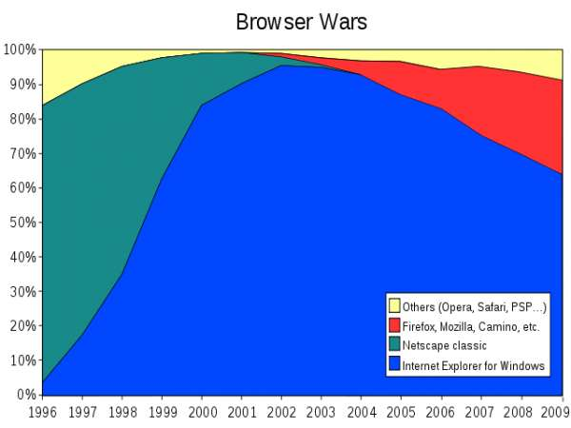

Рисунок . Рынок браузеров к 2009-му году. Середина графика – победа IE в первой войне браузеров.

Рисунок . Браузерный рынок к 2016-му году. Google Chrome заметно лидирует

# Прогнозы

В настоящее время можно выделить пять основных претендентов на лидирующую позицию рынка веб-браузеров.

***Google Chrome***

**Ключевые отличия**:

* Крупнейшая коллекция веб-приложений и расширений, предлагаемых через Chrome Web Store
* Синхронизация аккаунтов браузера с устройствами и платформами
* Chromecast

**Платформы**:

* Windows
* Mac OS X
* Linux

***Internet Explorer***

**Ключевые отличия**:

* Стандартный браузер под Windows

**Платформы**:

* Windows

***Mozilla Firefox***

**Ключевые отличия**:

* Ратует за приватность и открытую сеть
* Крупная библиотека приложений и дополнений
* Более легкий и гибкий, нежели ранние версии

**Платформы**:

* Windows
* Mac OS X
* Linux

***Opera***

**Ключевые отличия**:

* Работает на Chromium
* Позволяет синхронизировать закладки для разных устройств
* Speed Dial — быстрый доступ к любимым сайтам
* Инструмент поиска контента Discovery

**Платформы**:

* Windows
* Mac OS X
* Linux

***Safari***

**Ключевые отличия**:

* Стандартный Mac OS X и iOS браузер
* Повышает производительность продуктов Apple (скорость, время работы от батареи и т.д.)
* Синхронизируется со всеми устройствами Apple через iCloud
* Средство поиска Spotlight
* Встроенный простой шаринг
* Режим чтения

**Платформы**:

* Mac OS X

***Текущие победители и проигравшие***

С конца 2014 года позиции браузеров практически не изменились. Однако определенные разработки сделали будущее некоторых из браузеров достаточно сомнительным.

**Явный победитель**: *Google Chrome*

В данный момент Google Chrome является бесспорным лидером. Однако нахождение на вершине может привести к опасному самодовольству, и вы всегда сможете найти людей, которые жалуются на чрезмерное накачивание функциями и спад скорости, который случился в прошлый год (или около того).

**Явный проигравший**: *Internet Explorer*

Если вы еще не слышали новость, Microsoft прекращает поддержку Internet Explorer, что сделало его единственным явным проигравшим во второй войне браузеров. Вы не сможете бороться снова, если вы уже не существуете! Почему они сделали это? Оказывается, что даже то, что вторая браузерная война вынудила их улучшить свое детище в экспоненциальном режиме, ущерб бренду, который принес Internet Explorer 6, оказался столь высок, что наращивание пользовательской аудитории стало попросту невозможным под вывеской Internet Explorer.

**Темные лошадки**: *Firefox* и *Spartan*

Наконец, у нас есть несколько темных лошадок. Firefox, явный претендент на лидерство на протяжении второй браузерной войны, недавно заключил одну из самых выгодных сделок. Почти $300MM ежегодно от Google за то, чтобы поисковая система Google была стандартной в Firefox.

С тех пор они также заключили сделку с Yahoo, подробности которой не раскрываются.

И, наконец, стоит также отметить Spartan, новый браузер от Microsoft, который теперь называется Microsoft Edge. Он ещё не показал себя, и его нельзя скачать как приложение, поскольку браузер встроен в прошивку Windows 10.

# Источники:

<http://nibler.ru/cognitive/7551-voyny-brauzerov.html>

<http://html-5.ru/voina-brauzerov-html5>

<http://oddstyle.ru/veb-razrabotka/tekushhij-rasklad-sil-v-bitve-veb-brauzerov.html>

<https://www.tampereclub.ru/157-voyna-brauzerov.html>

1. Об этих и многих других браузерах есть статья <https://www.playground.ru/blogs/other/obzor_horoshih_no_maloizvestnyh_brauzerov-338081/>